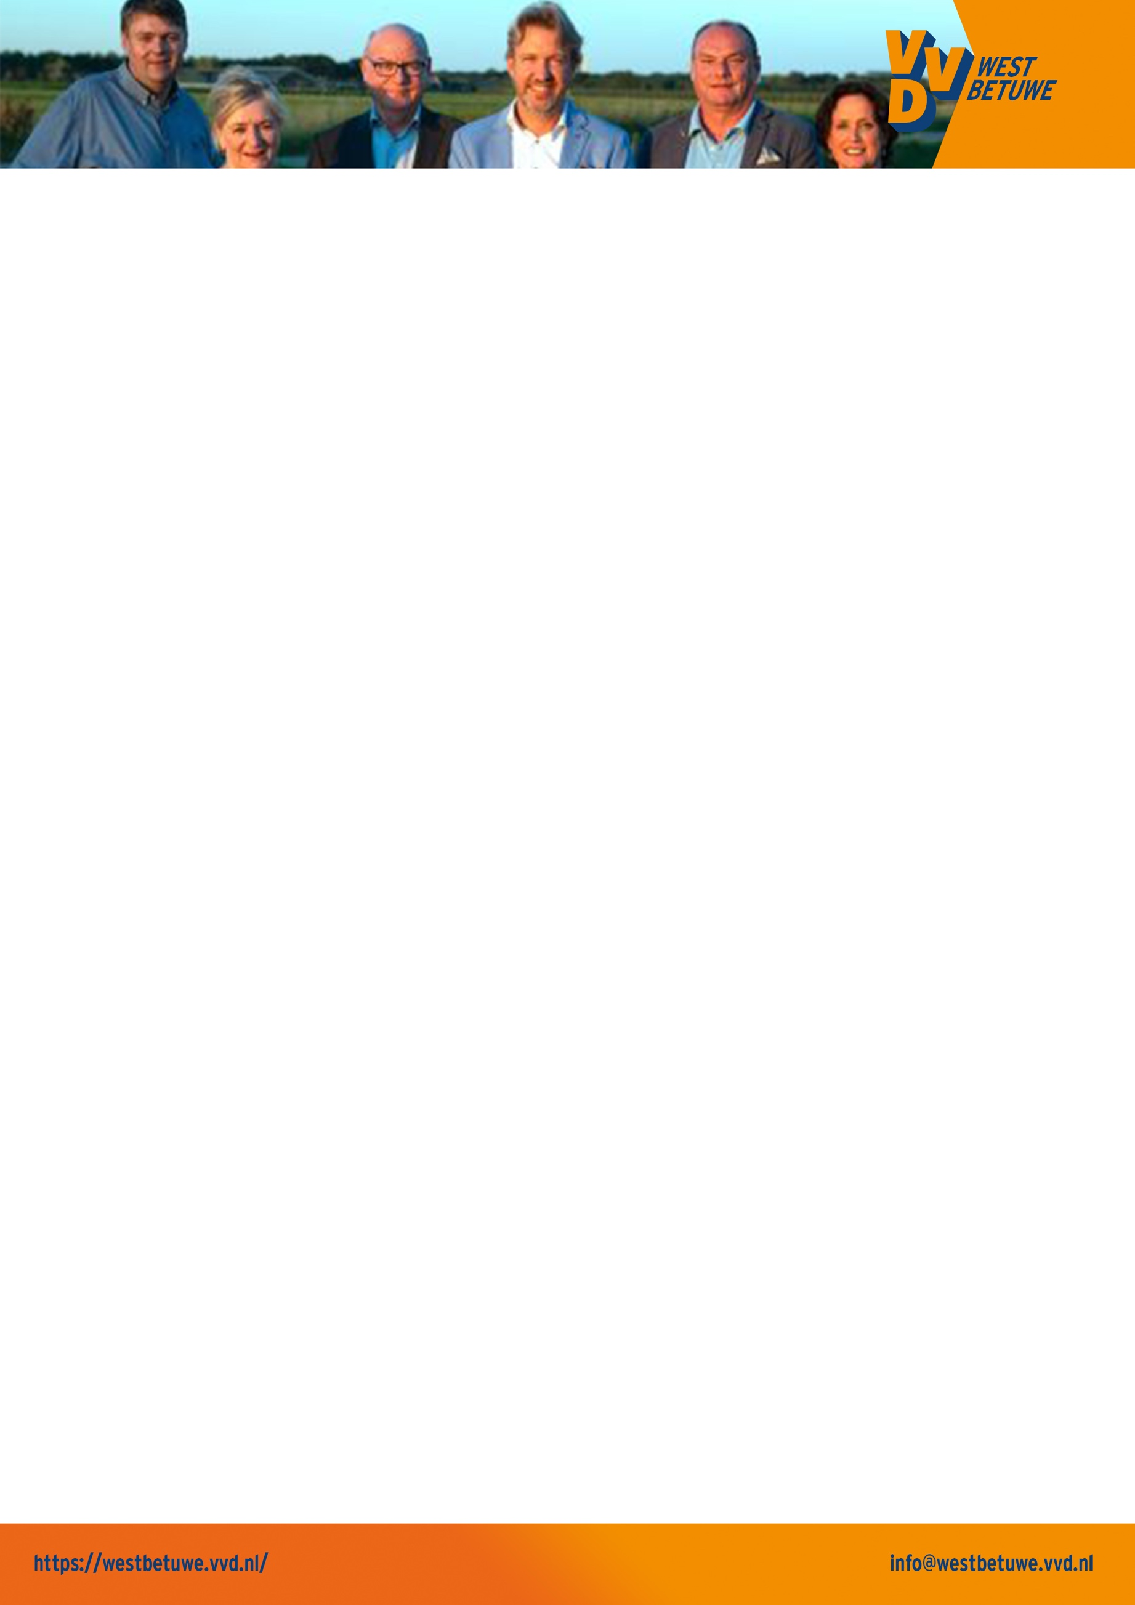

**ONS DORP**

**“LOKALE KENNIS, LANDELIJKE KRACHT"**

VVD, Volkspartij voor Vrijheid en Democratie.

Wij staan voor uw lokaal belang. Uiteraard staat de VVD van huis uit voor een solide en betrouwbaar financieel beleid. Wij staan voor ondernemerschap en met name voor lokaal ondernemerschap. Daarnaast staat het belang van Ons Dorp, behoud van de landelijke omgeving en uitstraling met hier en daar wat stadse trekjes, voorop. VVD staat voor bevorderen van economie en toerisme in onze nieuwe gemeente en naar eigen inzicht van de ondernemers openstellen van winkels. Maar bovenal zijn wij de lokale volkspartij, die de belangen van alle inwoners goed ter harte neemt.

U heeft nu de keus! Wilt u verandering, laat dan nu uw stem horen! Juist degenen die het vertrouwen in de politiek zijn verloren, kunnen nu het verschil maken. Laat uw stem niet verloren gaan en stem! Houd hierbij de afgelopen vier jaar in uw achterhoofd. Laat de gebeurtenissen nog eens voor uzelf de revue passeren. Denk aan de successen die mede door de VVD tot stand zijn gekomen. Recent het tegenhouden van de hoogwatergeul bij Varik. Ga ook zaken na waar de VVD zich sterk voor maakte maar die het niet hebben gehaald.

Onder leiding van lijsttrekker Edwin Loeff, ondersteund door een nieuw team met enthousiaste mensen, zet de VVD West Betuwe de komende raadsperiode sterk in op samenwerking en verbinding. Het verkiezingsprogramma laat naast sturing op de kernwaarden van de VVD zien, dat VVD West Betuwe in het bijzonder inzet op het behoud van culturele waarde en identiteit, veiligheid, solide bestuur, innovatie en duurzaamheid. De VVD ziet voor de toekomstige gemeente een faciliterende rol met dienstverlening op maat en veel ruimte voor initiatieven van inwoners.